Hoofdstuk 4 – Katrollen (versie 20200109)

Een bijzondere hefboom van de 1e soort is de zgn. vaste katrol. Deze bestaat uit een wiel, dat om een as draait en waar een touw of kabel overheen loopt. Aan de as is een beugel of haak bevestigd, waaraan het geheel is opgehangen. Aan het ene uiteinde van het touw hangt een last. Aan het andere uiteinde werkt een kracht.

De vaste katrol
Bij een vaste katrol loopt het touw boven over de katrol heen en wordt een last die aan het touw is vastgemaakt omhooggetrokken door aan de andere kant van de katrol het touw naar beneden te trekken. Dus de richting van de kracht wordt veranderd! De kracht die daarbij moet worden uitgeoefend is gelijk aan het gewicht van de omhoog te trekken last.

De losse katrol

Eigenlijk hangt de losse katrol aan 2 touwen!! Een losse katrol verdeelt de kracht die je moet uitoefenen daarom over twee touwen. Dus hoef je maar de helft te tillen!
Dus, stel, je hebt een gewicht van 50kg aan een losse katrol hangen, dan hoef je dus maar 25kg te tillen.
Wel is het zo dat de lengte van het touw dat je in moet halen 2x zo lang wordt. Je wint dus kracht, maar verliest afstand!

Bij een losse katrol (afb. rechts hier onder) wordt het touw aan een kant boven de katrol vastgemaakt en loopt het touw aan de onderkant over de katrol heen en wordt een last die aan het touw is vastgemaakt omhooggetrokken door aan de andere kant van de katrol het touw naar boven te trekken. De kracht die daarbij moet worden uitgeoefend is gelijk aan de helft van het gewicht van de omhoog te trekken last. Bovendien wordt de verplaatsing die je bij het gebruik van een vaste katrol zou hebben gehalveerd. D.w.z. je moet 2 x zoveel touw gebruiken – en twee keer zoveel trekbewegingen maken - om het gewicht omhoog te krijgen.
Of te wel: hier geldt weer de Gulden Regel van de mechanica:

► Wat je aan kracht wint, dat verlies je aan afstand.◄

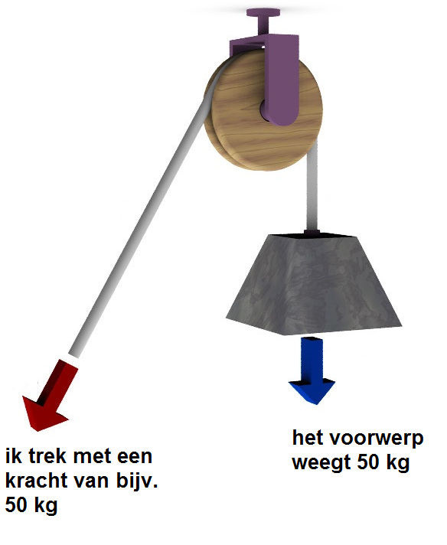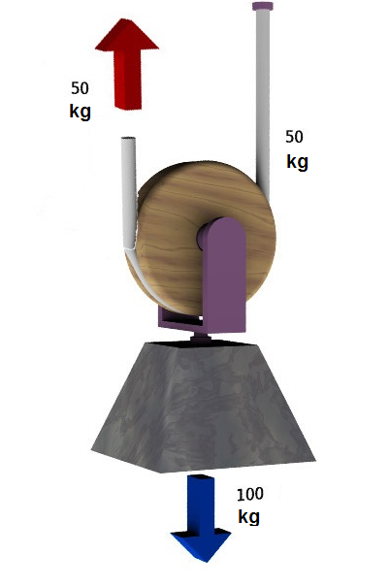
Afbeeldingen: links de vaste katrol; rechts de losse katrol
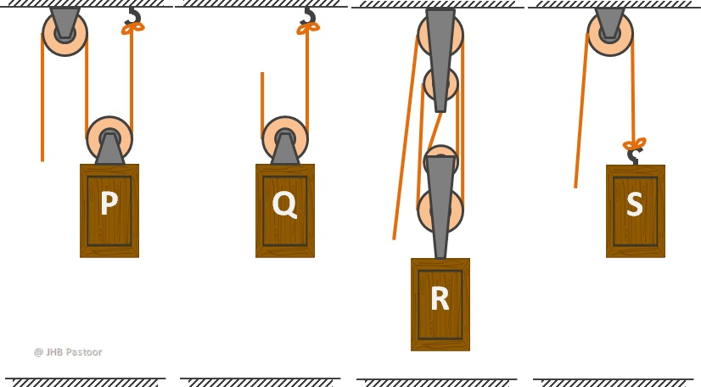

Afbeelding: S=vaste katrol; Q=losse katrol, met nadeel, dat je naar boven moet trekken, maar gaat wel de helft lichter; P=combinatie van vaste-, èn losse katrol. Dit heet een takel. Groot voordeel: je kunt het touw gewoon naar beneden blijven trekken en het gaat de helft lichter, al moet je wel 2 x zoveel touw gebruiken! R= een ingewikkelde vorm van de takel. Hier gaat het takelen natuurlijk nog veel lichter, maar je moet heel wat touw gebruiken: wat je aan kracht wint, verlies je aan afstand!

Met onderstaande katrol-opstelling (van een zeilboot!) kan een leerling zichzelf omhoog hijsen. Benodigd is een broekje waarmee muur-klimmers - verzekerd aan dat broekje - omhoog klimmen. Je klikt het broekje vast aan de musketonhaak en de leerling trekt zichzelf omhoog! (Rechts schematisch en versimpeld weergegeven!)
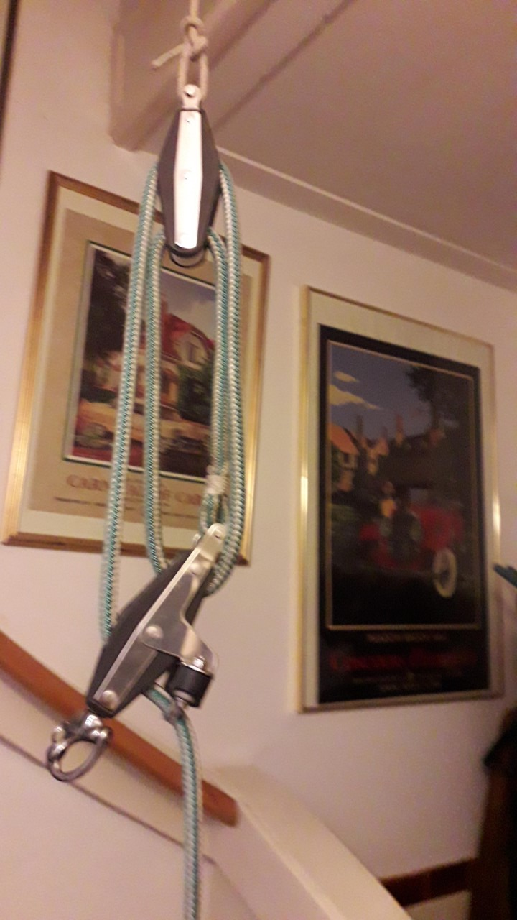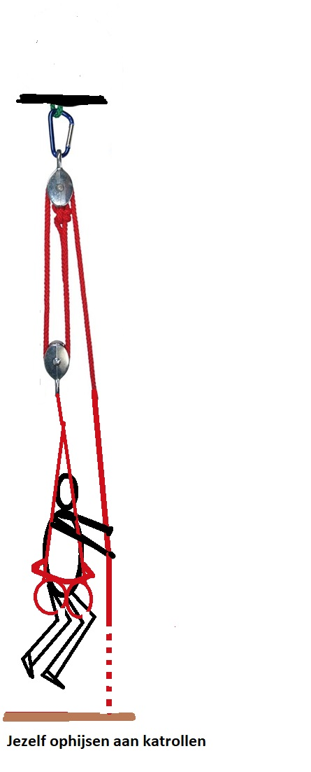
0-0-0-0-0

